## 系统功能要求

洗衣行业属于传统的服务行业，随着我国经济的迅猛发展，商业化洗衣越来越多的被人所接受，成为大众消费的模式。国内洗衣行业的发展也迎来了前所未有的机遇，洗衣店如雨后春笋般在大中城市出现，给竞争日趋激烈的洗衣行业形成了严峻的挑战与压力。我国洗衣行业引进了先进的生产和管理技术以提高自身竞争力，其中利用计算机技术，对洗衣企业实施信息化管理已经成为必然趋势。信息化管理可以通过计算机软件，将企业内部的各种数据整合在一个数据库中，企业的管理者可以方便的查询、统计、跟踪。

“洗洗睡”洗衣连锁店是开设在大城市的繁华地段，在小区住户较多的地方，作为一家专业提供洗衣服务的公司，目前在北京上海都开设有分店，能够处理各种衣物的干洗、水洗等相关洗衣业务。目前公司需要一套软件来完成对各洗衣店内收衣、取衣等业务的管理，形成规范的、统一的流程，并且把各分店系统通过互联网实现统一化的管理，不仅实现了民众的消费升级，还提升了客户满意度，提升了内部的效率。

我们的系统将包含四个部分：用户端，用户通过该端进行下订单和跟踪订单信息。取送端，当后台收到订单之后，取送人员上门进行订单的取送。加工端，工厂对用户的衣物进行录入。企业端，对整个订单的流程进行跟踪，该系统还将涉及到促销优惠设置，物流信息跟踪，财务结算等。

主要的功能模块如下所示：

(1) 用户端。用户可以将自己的基本信息输入到用户注册界面，然后对自己的信息进行管理，包括地址管理，优惠券管理，余额管理，充值卡充值；用户可以在页面进行浏览，选择洗护品类进行下单，同时可以进行订单信息的跟踪，订单的评价与投诉。

(2) 取送端。实现衣物信息的录入，对衣物的价格进行管理设置，更新公告栏，实现取送人员的注册以及个人信息的管理，对收入进行查询。

(3) 加工端。加工端的管理员主要负责对衣物的信息进行录入，对衣物的状态进行及时的更新以及生成衣物加工的清单。

(4) 企业端。后台管理员可以对所有的用户进行管理，对取送人员进行管理，包括修改取送人员的信息，以及对一些人员进行删除等。其次还包括加工商管理，订单管理，优惠券管理，促销管理，客服系统，财务结算，物流跟踪等这些功能。

## 用例图

（1）注册过的用户的主要用例分析如图1所示。

用户在没有注册之前，可以查看商品的信息，浏览一些咨询动态，查看自己感兴趣的内容；用户注册成功之后，可以对自己的账号以及个人信息进行管理，可以选择自己所在的城市，进行配送地址定位，定位之后可以在界面选择自己想要进行洗护的商品进行下单，选择完成之后可以在自己的洗衣袋里面查看自己的订单，进行订单支付。

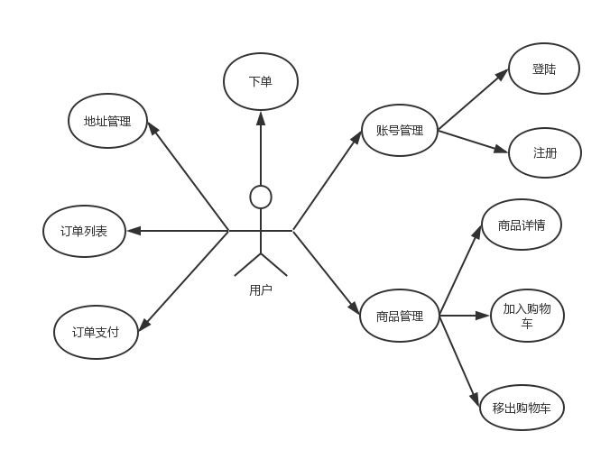

图1 用户用例图

（2）企业端的主要用例分析如图2所示。

运营人员的管理：超级管理员要确定运营人员的选择，而运营管理员有开通城市，品类设置，价格管理以及用户列表这些权限。运营管理员也有权限对已经开通的城市进行编辑管理销毁；进入品类列表可以对要洗护的物品进行分类管理，修改注销；价格管理可以对洗护的物品进行价格设置。

分城市管理：分城市管理员具有工厂管理，驿站管理，订单管理，用户管理，价格管理和取送人员管理的功能。该城市的管理员可以对该城市洗护价格进行适当调整，选择取送人员，同时对当地的所有工厂及订单进行管理。

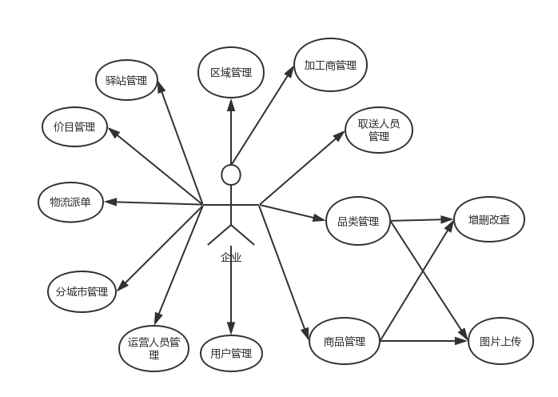

图2 企业用例图

## 软件结构

根据洗衣系统的实际需求，在具体实现系统时，软件总体模块图如下图3所示。

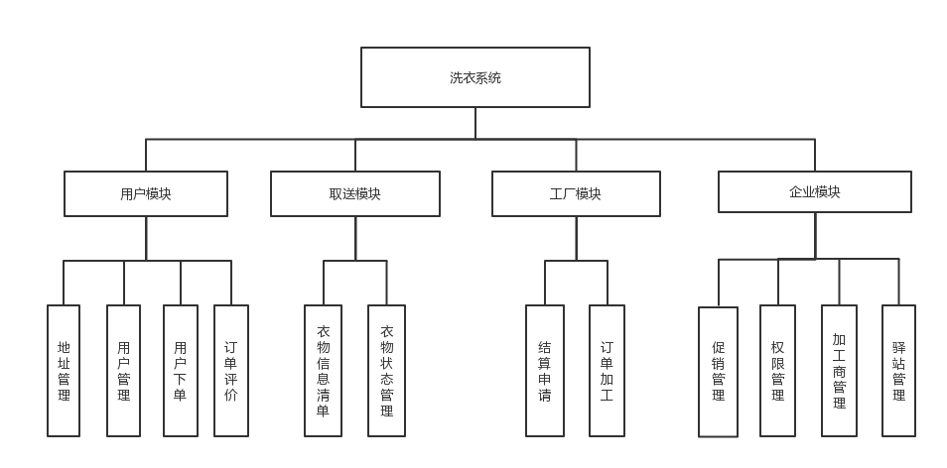

图3 系统整体结构图

## 数据流程图

（1）洗衣系统用户下单的流程图如图4所示：

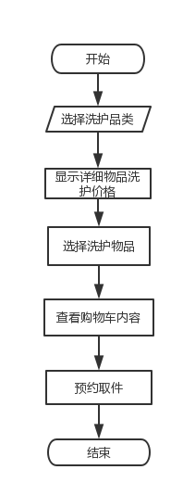

图4 用户下单流程图

（2）管理员进行登录操作的流程图如图5所示：

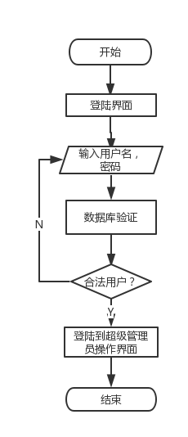

图5 管理员登陆流程图

## 系统时序图的设计

用户下单时序图：

用户登录系统，进入洗衣系统的用户界面，选择自己想要洗护的品类，点击进入后显示页面内容，选择想要洗护的详细物品加入购物车，进行预约下单，显示预约成功并将信息保存在数据库中。

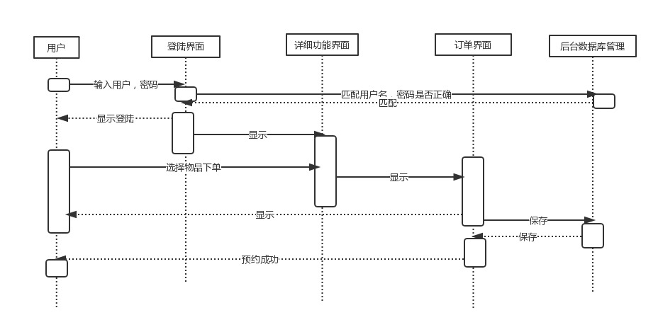

图6 用户下单时序图

## 系统类图的设计

根据系统分析和用例分析将系统共划分为这几个类：

（1）商品类

主要存放商品的一些基本属性。

（2）订单类

订单类中包含有订单的详细信息以及订单所处的状态。

（3）用户类

用户类中包含的属性主要有用户账号和用户名称，这两个属性记录了每个用户的基本信息。

（4）工厂类

记录工厂的一些基本信息。

（5）取送类

记录取送人员的基本信息。。

（6）地址类

专门存放用户的取送地址。

具体的类图设计如下图所示：

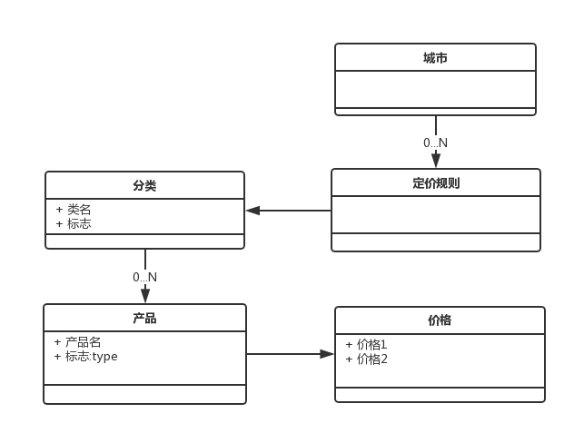

图7 品类定价类图设计

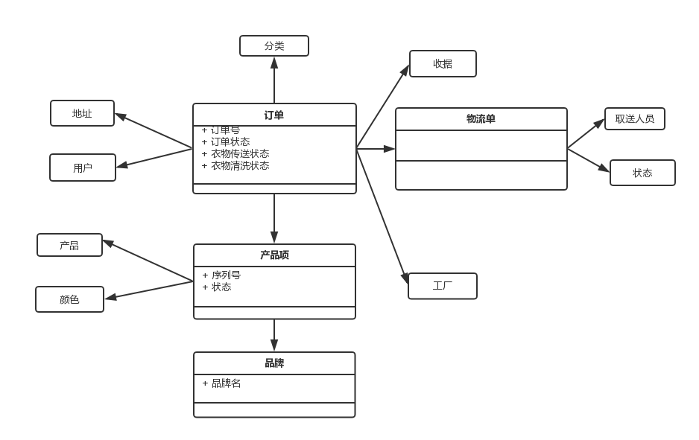

图8 订单类图设计

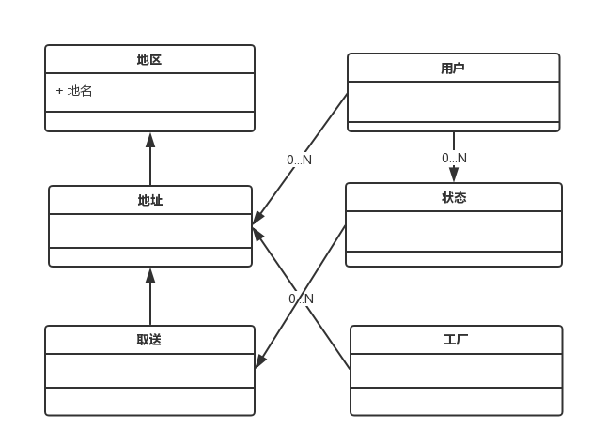

图9 位置管理类图设计

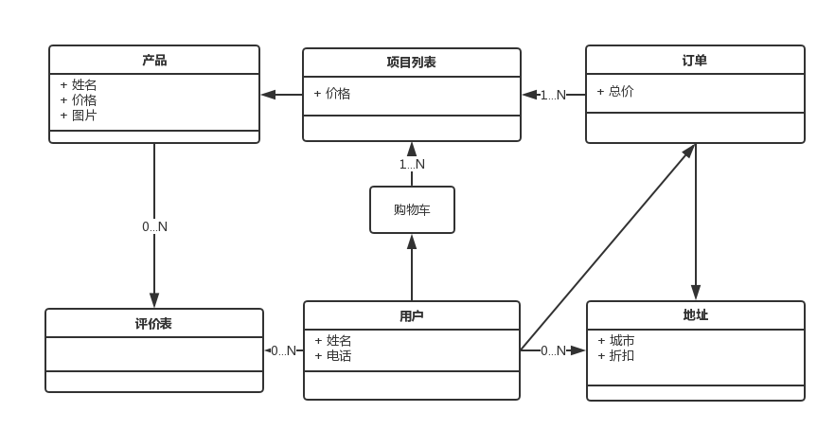

图10 用户下单类图设计

## 系统状态图的设计

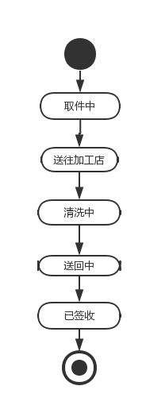

图11 订单状态图

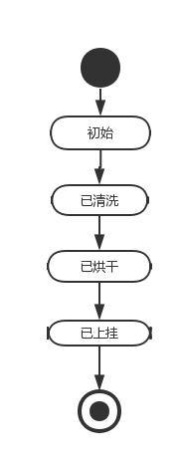

图12 衣物加工状态

## 部署图的设计

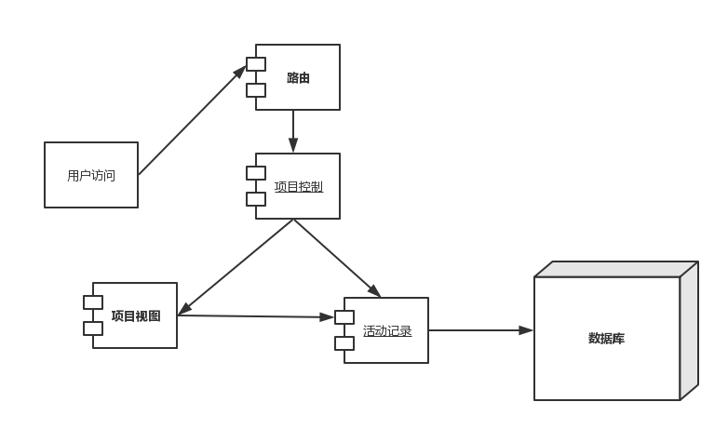

图13部署图